**Vectores Geométricos**

Keisy Eliza Murillo Bedoya

Universidad Católica Luis Amigó, Universidad de Apartadó

ICB06 -Algebra Lineal- G2

Luis Javier Rubio Hernández

6 de noviembre 2024

**Abstract**

This paper presents a comprehensive review of mathematical exercises related to geometric vectors, emphasizing their properties, operations, and applications. Geometric vectors, defined as quantities possessing both magnitude and direction, serve as essential tools in various mathematical and scientific disciplines. The study includes fundamental operations such as vector addition, subtraction, and scalar multiplication, accompanied by practical examples and visual representations. Additionally, the paper explores the concept of vector decomposition, demonstrating how vectors can be expressed in terms of their components along specified axes. Through the analysis of selected exercises, the paper illustrates the application of geometric vectors in solving problems related to motion, forces, and spatial reasoning. This review highlights the relevance of geometric vectors in enhancing problem-solving skills and understanding fundamental concepts in mathematics and physics.

**Keywords: Vector decomposition, Components,** **Vector operation**

**Objetivos**

**General**

Entender mejor cómo funcionan los vectores geométricos, explorando sus propiedades, operaciones y aplicaciones a través de ejercicios matemáticos.

**Específicos**

**1.** Conocer qué son los vectores geométricos y cuáles son sus características principales, como la magnitud y la dirección.

**2.** Investigar las operaciones básicas que se pueden realizar con vectores, como sumarlos, restarlos y multiplicarlos por un escalar, y cómo se pueden visualizar gráficamente.

**3.** Aprender sobre la descomposición de vectores, descubriendo cómo se pueden desglosar en componentes a lo largo de diferentes ejes.

**Introducción**

En este trabajo se presentan las experiencias y aprendizajes adquiridos durante un taller sobre vectores geométricos. Los vectores son herramientas esenciales en matemáticas y física, ya que nos permiten representar magnitudes que tienen dirección. Durante el taller, nos enfocamos en comprender cómo funcionan los vectores a través de ejercicios prácticos que abarcaron operaciones como la adición, sustracción y multiplicación escalar.

Además, exploramos la descomposición de vectores en sus componentes, lo que nos ayudó a visualizar mejor cómo interactúan en diferentes situaciones. A través de estos ejercicios, no solo fortalecimos nuestros conocimientos teóricos, sino que también aprendimos a aplicar estos conceptos a problemas del día a día. El objetivo de este trabajo es compartir lo aprendido y resaltar la importancia de los vectores.

**Resultados**

**Ejercicio 1**

Determine si el conjunto S es linealmente independientes o linealmente dependiente.

**Solución**

**1.1** Dado que el último número del documento de identidad es 6, entonces **c = 6.**

Supongamos que existen escalares , , . Tales que:

21 - + 7 = 0

7 +7 + 14 = 0

14 + + = 0

↔

🡪

🡪 -21

🡪 -14

🡪 -14

🡪

🡪 -

🡪

🡪 -

🡪 -2

🡪 -

= 0

= 0

Como los escalares son igual a 0 entonces es **linealmente independiente**.

**1.2** Dado que el último número del documento de identidad es 6, entonces **c = 6.**

Supongamos que existen escalares , , , . Tales que:

6 + 5 + 6 + 9 = 0

🡪 +

🡪 -14

🡪 + 16

🡪 -14

🡪 -

🡪 -14

🡪 -

🡪 -14

+ 18 - + 1 = 0

+ + 1 + 14 = 0

↔

Velocidad del avión = 100 millas

Velocidad del viento = 30 millas

Calculamos la dirección del R

= 0,28

B =

**B 16,2**

**Ejercicio 3**

Dos remolcadores A y B llevan un barco a un puerto. El remolcador A ejerce una fuerza de 8000 N sobre su cable con dirección de 80◦. El remolcador B ejerce una fuerza de 6000 N con dirección de 20◦. Hacer un gráfico que muestre la fuerza resultante y hallar la magnitud y dirección de dicha fuerza.

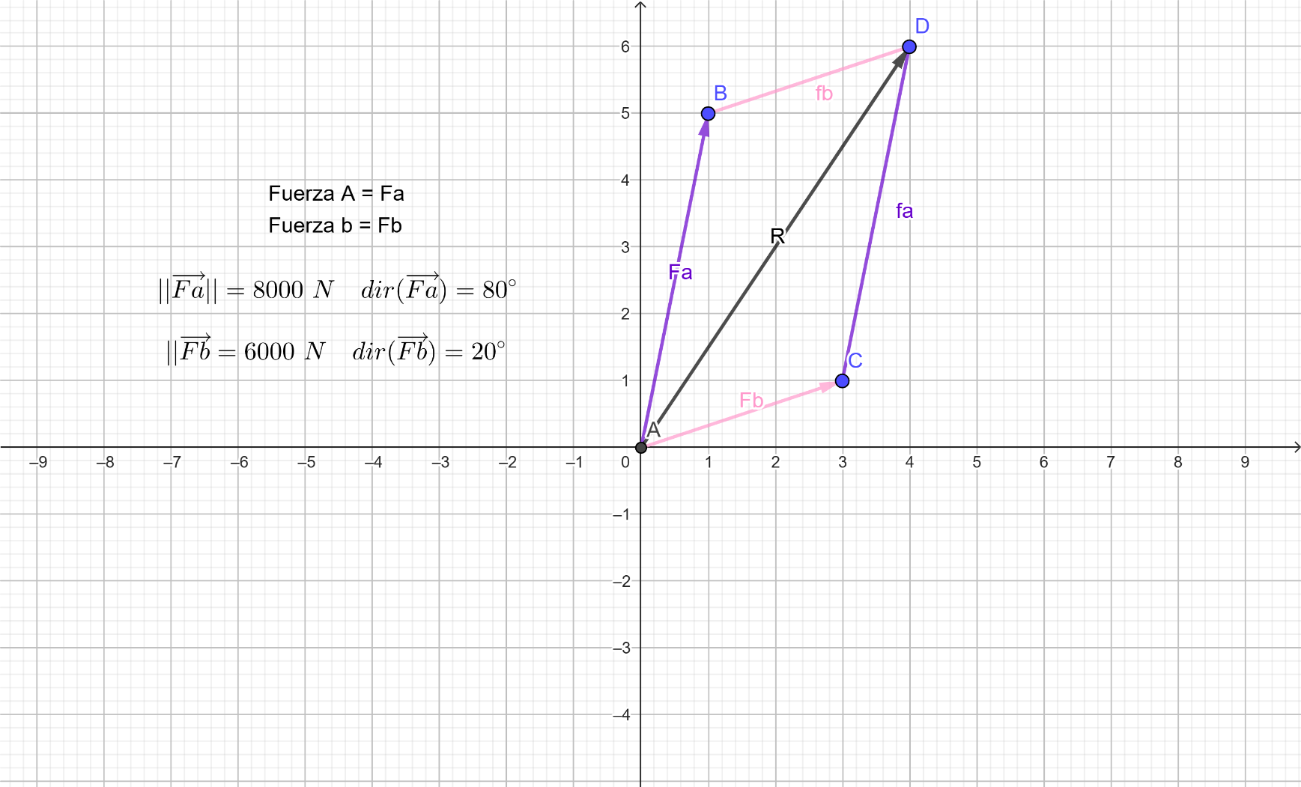

**Componentes rectangulares**

Ay

A

80°

|

1

Ax

(80°) =

(80°) =

= 8000 N

8000N

B

By

20°

|

1

Bx

(20°) =

(20°) =

= 6000 N

6000N

**Sumatoria**

**Hallar y**

La magnitud/ Fuerza resultante

**Ejercicio 4**

Dos autos parten al mismo tiempo de un punto O. El primero se desplaza a una velocidad de 40 km/h en dirección S 60◦ O y el segundo con una velocidad de 30 km/h hacia el sureste. Representar gráficamente esta situación y calcular la distancia entre los dos autos cuando han transcurrido dos horas.

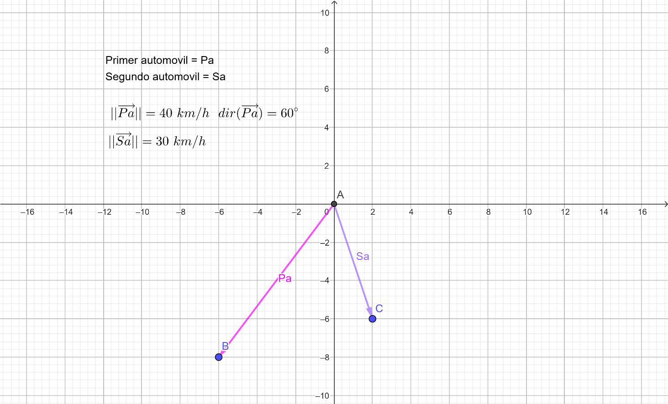

**Velocidad del primer automóvil = 40Km/h**

**Velocidad del segundo automóvil = 30 Km/h**

**Tiempo = 2 h**

**Velocidad aumentada entre los dos =?**

**= 40 Km/h**

**= 30 Km/h**

**x = vt = (30) (2) = 60**

**y = vt = (40) (2) = 80**

**Ejercicio 5**

Dados los vectores geométricos −→u , −→v y −→w tales que ∥ −→u ∥ = 8, ∥ −→v ∥ = 5 y ∥ −→w∥ = 10, dir( −→v ) = 60◦ , dir( −→u ) = 120◦ y dir( −→w) = 180◦ .

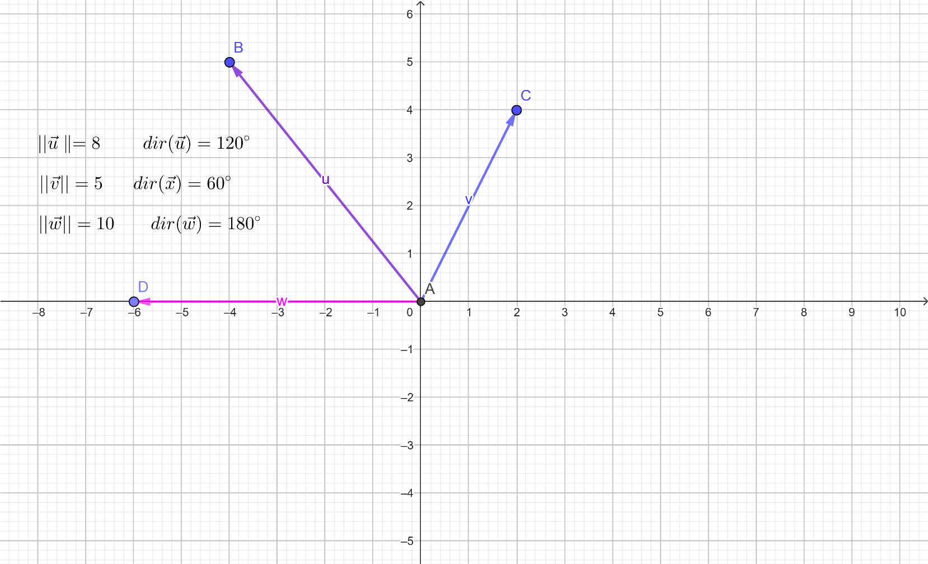

= 8

= 5

= 10

dir() = 60°

dir() = 120°

dir() = 180°

Hallar la magnitud y dirección del vector

**Vector**

Magnitud 8, Angulo 60°

(cos (60°) i + sin (60°) j)

**j**

**Vector (4, )**

Vector

Magnitud 5, Angulo 120°

(cos (120°) i + sin (120°) j)

**j**

**Vector (j)**

Vector

Magnitud 10, Angulo 180°

(cos (180°) i + sin (180°) j)

**+ j**

**Vector (0 j)**

**Vectores**

= (**4, )**

= **()**

= **(0)**

R =

R= (4, ) + () + (0)

i = 4  **–** 10 = 4 – 2.5 – 10 = **- 8.5**

j = + = (4 + )

**R = (- 8.5, )**

**Magnitud**

**Magnitud**

**Dirección**

=

**Como X es negativo y Y positivo el ángulo esta en el segundo cuadrante por lo que se resta**

**Dirección**

**Ejercicio 6**

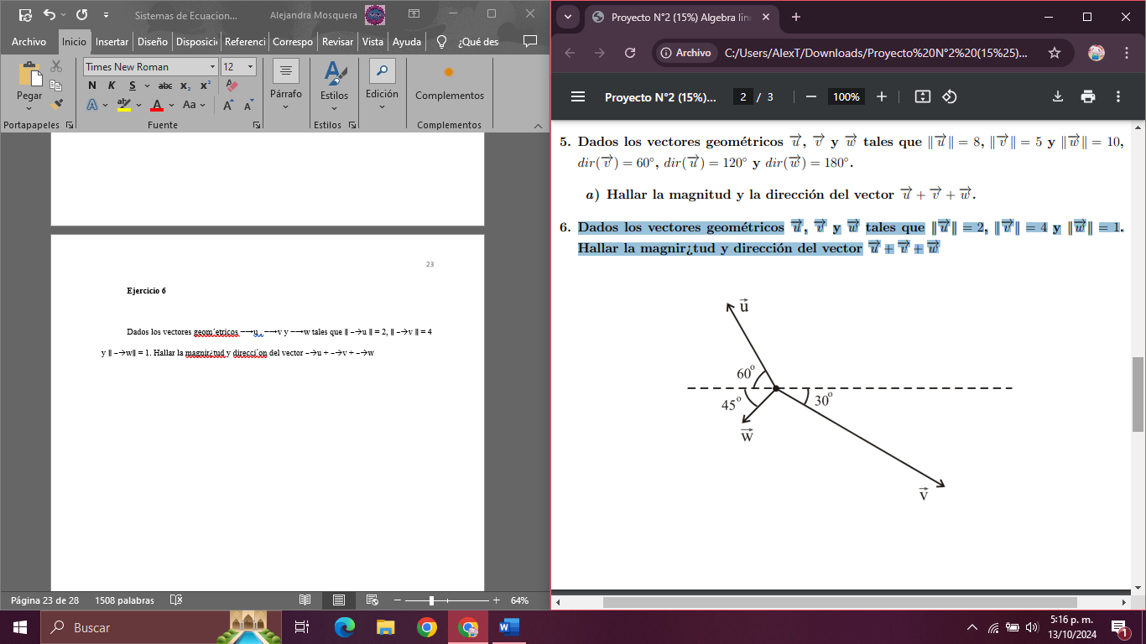Dados los vectores geométricos −→u , −→v y −→w tales que ∥ −→u ∥ = 2, ∥ −→v ∥ = 4 y ∥ −→w∥ = 1. Hallar la magnitud y dirección del vector −→u + −→v + −→w

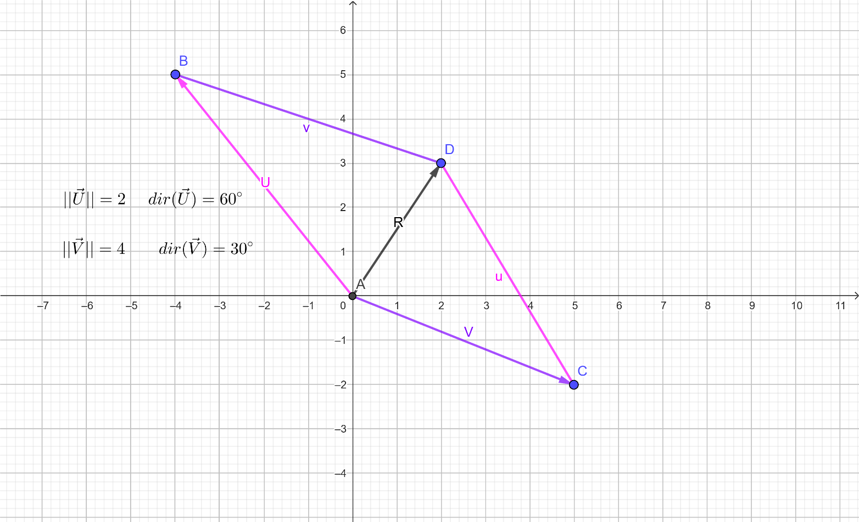

Encontramos el primer lado

Encontrar el ángulo

X =

**X = 53.13**

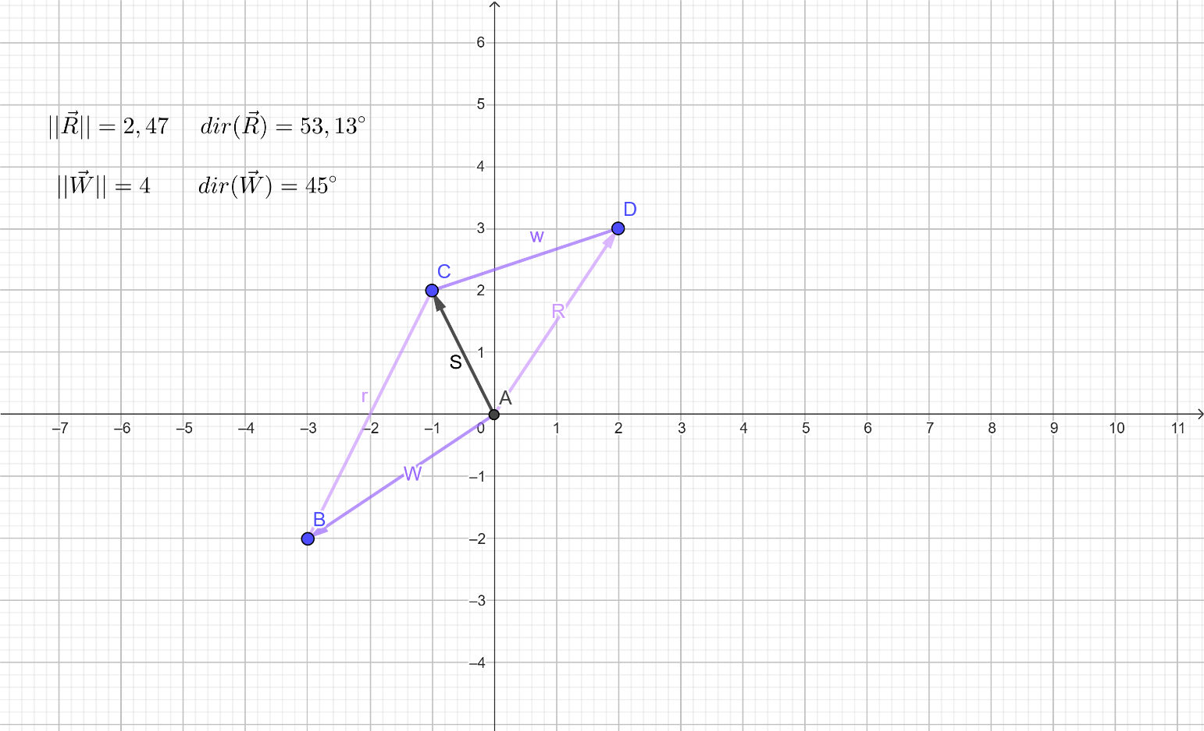

= 1

= 45

?

**𝛽=21,7**

**Ejercicio 7**

Los vectores geométricos −→u , −→v y −→w que se muestran en la figura. Si ∥ −→u ∥ = 1, ∥ −→v ∥ = 3, ∥ −→w∥ = 5, y el ´Angulo entre −→u y −→w es de 150◦ .

Hallar la descomposición de −→w en las direcciones de −→u y −→v .

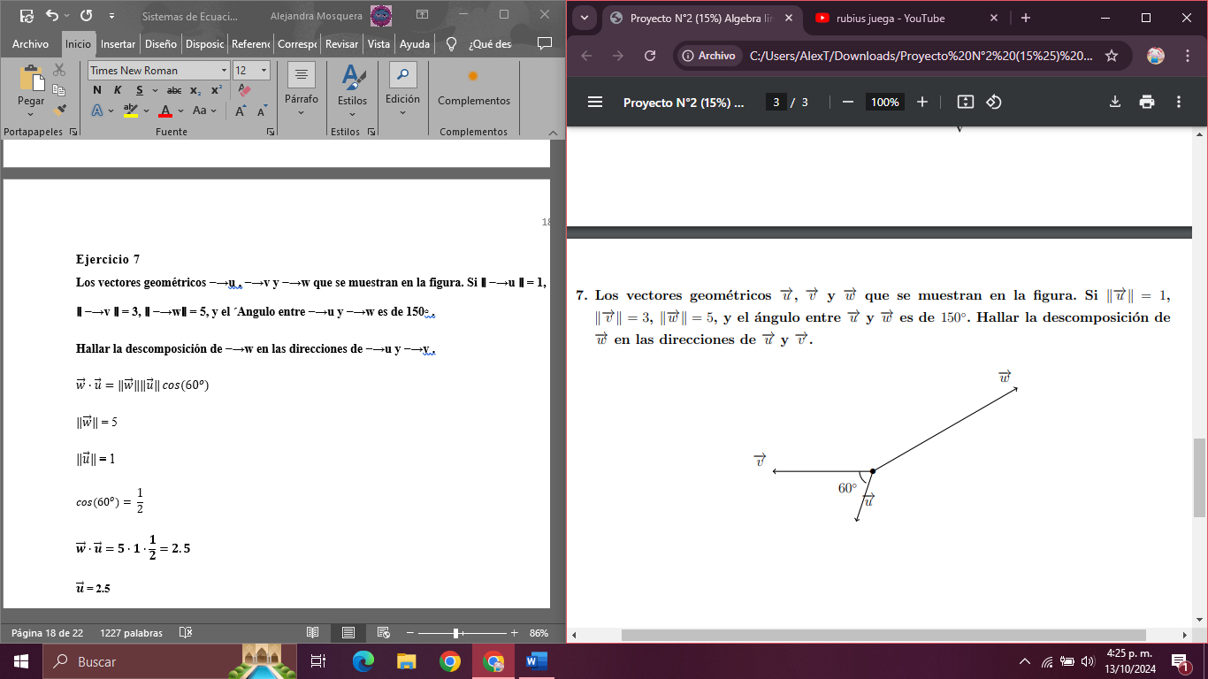

= 5

= 1

**= 2.5**

**La componente de de la dirección de es 2.5**

**Componente de en la dirección de**

**cos (150°)**

= 3 y cos (150°) =

= 5 3 () = -

= -

-

**1,443**

**La componente de en es 2.5**

**La componente de en es - 1,443**

**Conclusión**

El taller sobre vectores geométricos nos brindó una oportunidad valiosa para profundizar en un concepto fundamental en matemáticas y física. A través de la práctica y la resolución de ejercicios, logramos comprender mejor cómo los vectores representan magnitudes con dirección y cómo se utilizan para describir fenómenos en el mundo real.

Las operaciones básicas, como la adición, sustracción y multiplicación escalar, resultaron ser herramientas útiles para manipular vectores y resolver problemas complejos. Asimismo, la descomposición de vectores en sus componentes nos permitió visualizar y analizar su comportamiento de manera más efectiva.

**Referencias Bibliográficas**

**Stewart, J. (2015). *Cálculo de varias variables*. Cengage Learning.**

**Anton, H., Bivens, I., & Davis, S. (2013). *Cálculo*. John Wiley & Sons.**

**Larson, R., & Edwards, B. H. (2013). *Cálculo*. Cengage Learning.**

**Anton, H., Bivens, I., & Davis, S. (2013). *Cálculo*. John Wiley & Sons.**

**Cibergrafía**

**Khan Academy. (n.d.).** Vectores.

<https://es.khanacademy.org/math/linear-algebra/vectors-and-spaces/vectors>

**Math is Fun. (n.d.).** Vectors

<https://www.mathsisfun.com/algebra/vectors.html>

**HyperPhysics. (n.d.).** Vectors.

<http://hyperphysics.phy-astr.gsu.edu/hbase/vect.html>

**Paul's Online Math Notes**

[**https://tutorial.math.lamar.edu/**](https://tutorial.math.lamar.edu/)